Лабораторная работа №1

Тема Лабораторной работы: Математические операции. Переменные и их типы. Операторы. Циклы. Простые условные конструкции. Основы работы со статическими массивами.

Задание 1.2
Постановка задачи:
Написать простую программу. Ввести два числа с клавиатуры, вычислить их сумму и напечатать результат.

Математическая модель:
a + b.

Список идентификаторов:

Имя | Тип | Смысл
a | int | Входная переменная
b | int | Входная переменная

Код программы:

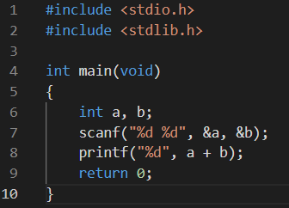

Результат выполненной работы:

Задание 1.3

Постановка задачи:
Вычислить значение выражения:
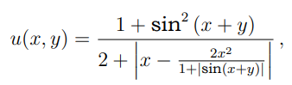

Математическая модель:

Список идентификаторов:

Имя | Тип | Смысл
x | int | Входная переменная
y | int | Входная переменная
u | float | Результирующая переменная

Код программы:

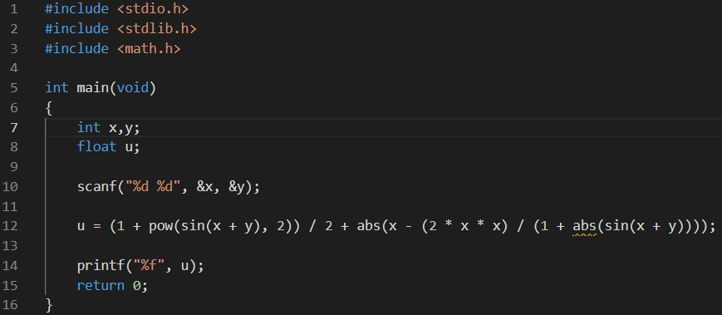

Результат выполненной работы:

Задание 1.4

Постановка задачи:

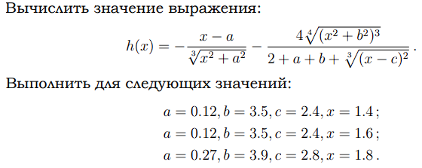

Математическая модель:

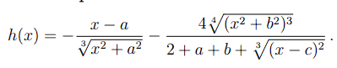

Список идентификаторов:

Имя | Тип | Смысл
a | float | Входная переменная
b | float | Входная переменная
c | float | Входная переменная
x | float | Входная переменная
h | float | Результирующая переменная

Код программы:
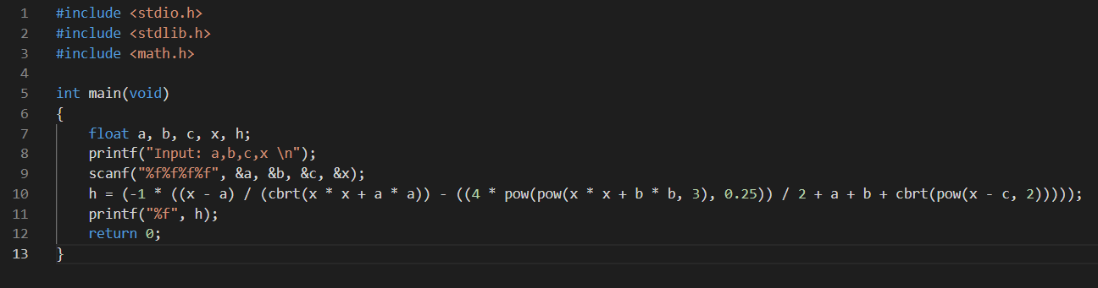

Результат выполненной работы:

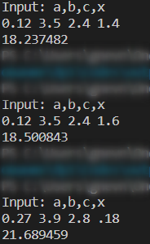

Задание 2.1

Постановка задачи:

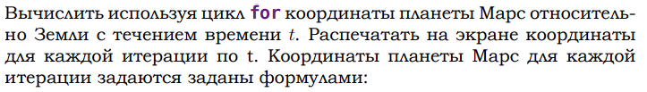
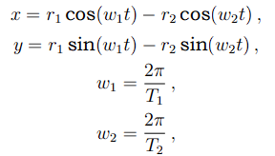

Математическая модель:

Список идентификаторов:

Имя | Тип | Смысл
r1 | long int | Входная переменная
r2 | long int | Входная переменная
x | Array(long int) | Результирующая переменная
y | Array(long int) | Результирующая переменная
T1 | int | Входная переменная
T2 | int | Входная переменная
w1 | float | Промежуточная переменная
w2 | float | Промежуточная переменная
t | int | Параметр цикла

Код программы:

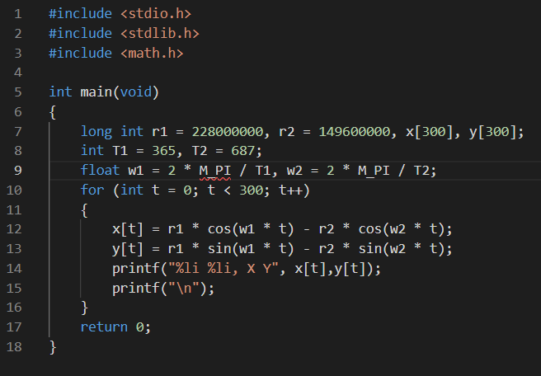

Результат выполненной работы:
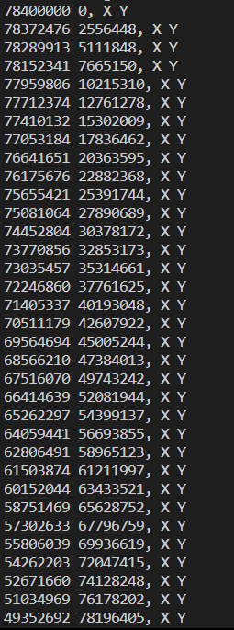

Задание 2.2

Постановка задачи:
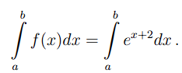

Математическая модель:

Список идентификаторов:

Имя | Тип | Смысл
a | float | Входная переменная
b | float | Входная переменная
s | float | Результирующая переменная
n | float | Входная переменная
h | float | Промежуточная переменная
x | float | Промежуточная переменная
f | float | Функция

Код программы:
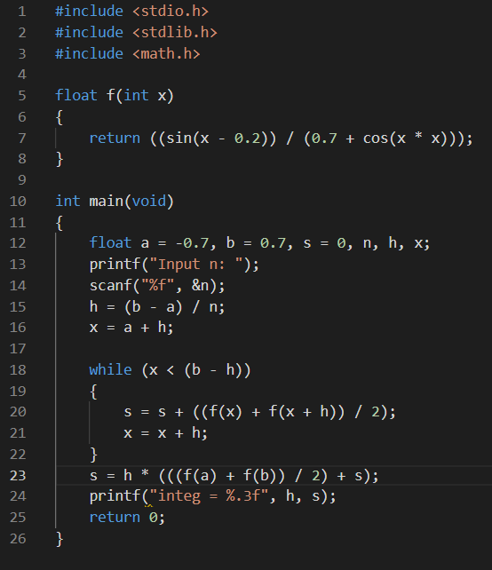

Результат выполненной работы:

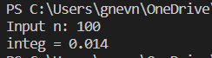

Задание 2.3

Постановка задачи:

Организовать и распечатать последовательность чисел Падована1 , не превосходящих число m, введенное с клавиатуры. Числа Падована представлены следующим рядом: 1, 1, 1, 2, 2, 3, 4, 5, 7, 9, 12, 16, 21, 28, 37, 49, 65, 86, 114, 151, 200, 265, ... Использовать конструкцию for и простые варианты условной конструкции if else.

Математическая модель:
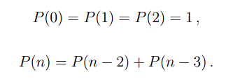

Список идентификаторов:

Имя | Тип | Смысл
m | int | Входная переменная
i | int | Аргумент цикла
F | int | Функция

Код программы:
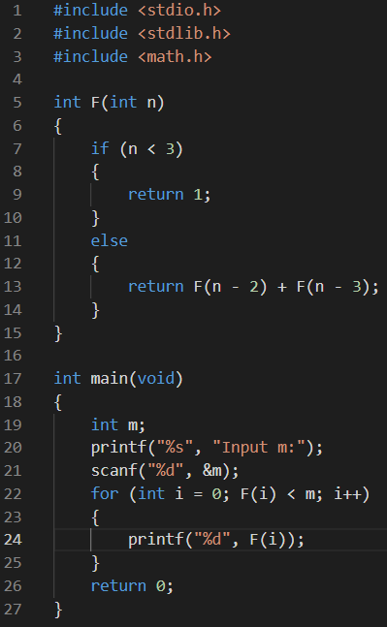

Результат выполненной работы:

Задание 2.4

Постановка задачи:
С клавиатуры вводится трёхзначное число, считается сумма его цифр. Если сумма цифр числа больше 10, то вводится следующее трёхзначное число, если сумма меньше либо равна 10 — программа завершается.

Математическая модель:

N =abc

a+b+c <=10

Список идентификаторов:

Имя | Тип | Смысл
n | int | Входная переменная
m | int | Входная переменная

Код программы:

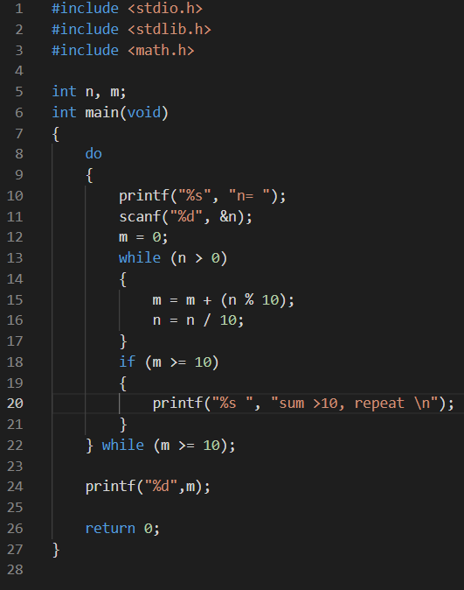

Результат выполненной работы:

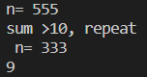

Задание 3.1

Постановка задачи:

Для некоторого числового вектора X, введённого с клавиатуры, вычислить значения вектора Y = X · X (yi = xi · xi — поэлементно).

Математическая модель:

Y = X · X (yi = xi · xi)

Список идентификаторов:

Имя | Тип | Смысл
Y | Array(int) | Массив, результирующая переменная
t | int | Аргумент цикла

Код программы:

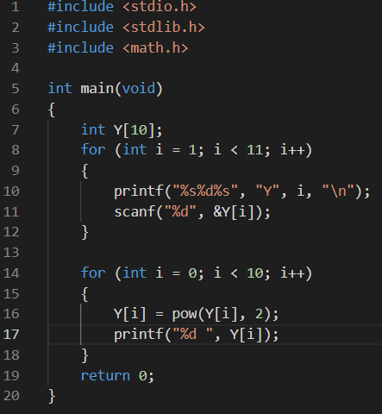

Результат выполненной работы:

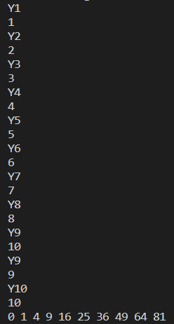

Задание 3.2

Постановка задачи:

Для некоторого числового массива X, введённого с клавиатуры поэлементно, изменить порядок элементов на обратный и распечатать результат на экране.

Математическая модель:

M=[1,2,3,4] =>M=[4,3,2,1]

Список идентификаторов:

Имя | Тип | Смысл
M | Array(int) | Входная переменная, массив, результирующая переменная
n | int | Входная переменная
A | int | Промежуточная переменная
i | int | Аргумент цикла

Код программы:

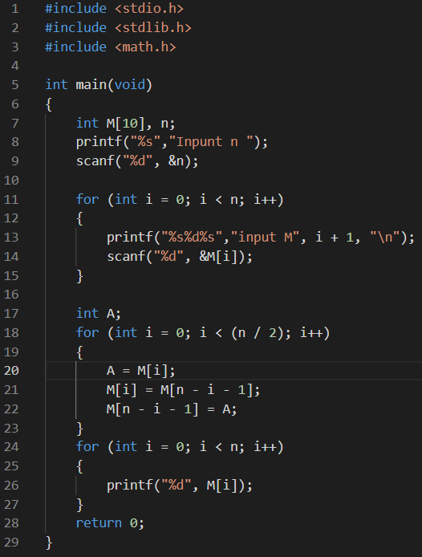

Результат выполненной работы:

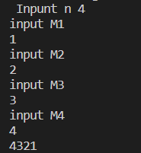

Задание 3.3

Постановка задачи:
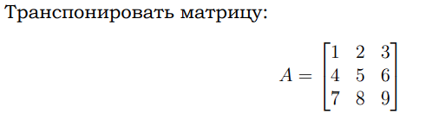

Математическая модель:

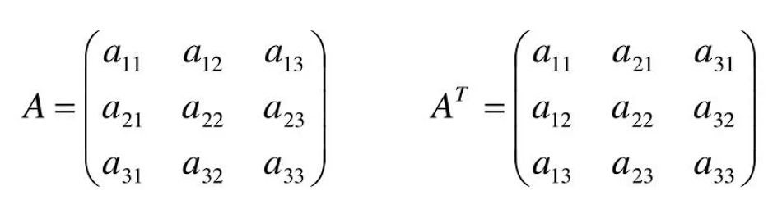

Список идентификаторов:

Имя | Тип | Смысл
A | Array(int) | Массив
At | Array(int) | Результирующая переменная, массив
i | Int | Аргумент цикла
j | Int | Аргумент цикла

Код программы:

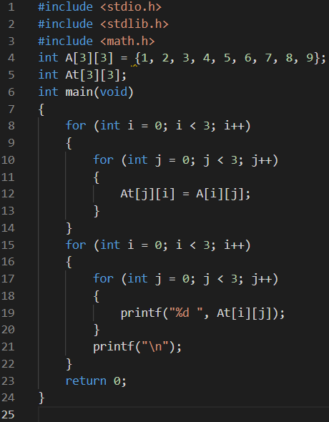

Результат выполненной работы:

Задание 3.4

Постановка задачи:
Преобразовать исходную матрицу так, чтобы первый элемент каждой строки был заменён средним арифметическим элементов этой строки.

Математическая модель:

M=[1,4,6]=>M=[5,4,6]

Список идентификаторов:

Имя | Тип | Смысл
A | Array(int) | Массив, входная переменная, результирующая переменная
Sum | int | Промежуточная переменная
i | int | Аргумент цикла
j | int | Аргумент цикла

Код программы:
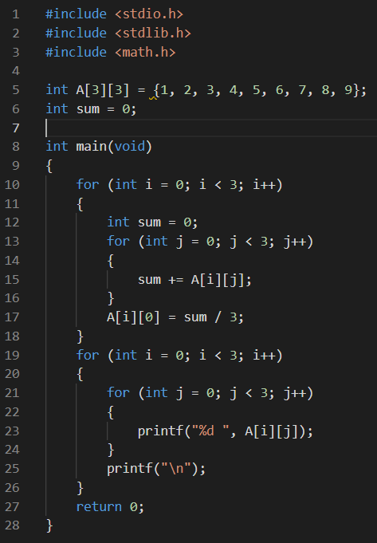

Результат выполненной работы:

Задание 3.5

Постановка задачи:
Реализовать самостоятельно алгоритм сортировки вставками (без создания своих функций, внутри функции main)

Математическая модель:

M=[1,2,4,5,3] =>M=[1 2 3 4 5]

Список идентификаторов:

Имя | Тип | Смысл
M | Array(int) | Массив, входная переменная, результирующая переменная
i | int | Аргумент цикла
j | int | Аргумент цикла
n | int | Промежуточная переменная

Код программы:

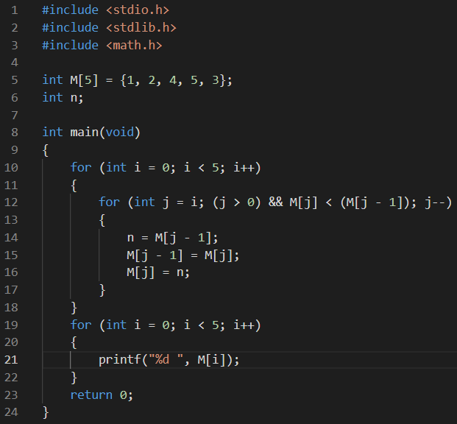

Результат выполненной работы:

